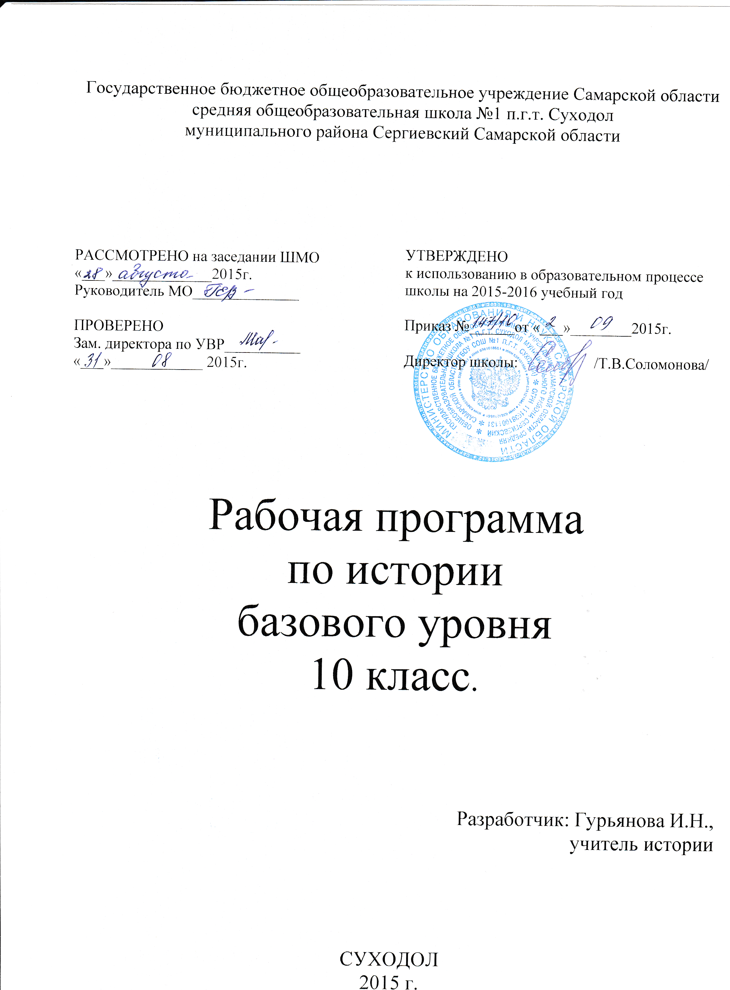

Пояснительная записка
к рабочей программе

Рабочая программа по истории (11 класс – базовое изучение предмета) составлена на основе авторской программы «История. Россия и мир» 10-11 классы. Авторы О.В. Волобуев, В.А. Клоков, М.В. Пономарев. – М.: Дрофа, 2009 г.
Программа соответствует обязательному минимуму содержания образования и учебному плану школы, используется в учебном процессе без изменений.
Программа рассчитана на 68 часов в год (2 часа в неделю).
Обучение ведётся по учебнику:
- История. Россия и мир. 11 кл. Базовый уровень: учебник для общеобразоват. Учреждений/ О.В. Волобуев, В.А Клоков, М.В. Пономарев, В.А. Рогожкин.- М.: Дрофа, 2011.
Цели и задачи курса изложены в авторской программе.
Формируемые компетентности:
- учебно-познавательные;
- коммуникативные;
- информационные;
- ценностно-смысловые;
- личностного самосовершенствования.
Используемые современные образовательные технологии:
- Информационно-коммуникационные технологии.
- Игровые технологии
- Проектная технология
- Лекционно-семинарско-зачетная технология
- Технология дифференцированного обучения
- Технология «критического мышления»
- Технология развивающего обучения
№ п/п | Название тем и уроков | Кол-во часов | Планируемые результаты (предметные) |  | Виды контроля
1 | Вводный урок | 1 | Знать: основные тенденции и результаты мирового исторического процесса к концу XIX в., требования к подготовленности учащихся по успешному изучению курса  Уметь: соотносить исторические события с периодом, эпохой
Тема 1. | Россия и мир в начале ХХ в | 7 ч.
2 | Новые тенденции в развитии общества | 1 | Знать: характерные черты развития стран Запада в н. ХХ в., особенности модернизации России и причины, которые эти особенности определяли  Уметь: работать с текстом, документом, составлять сравнительную таблицу |  | Таблица
3-4 | Первая российская революция | 2 | Знать: причины, основные этапы и движущие силы революции 1905-1907 гг., формы революционной борьбы, их специфику, систему политических партий России  Уметь: работать с различными источниками информации, анализировать, обобщать и представлять результаты в форме таблицы
5 | Российское общество и реформы | 1 | Знать: цели, сущность, результаты, аграрной реформы Столыпина, итоги и значение первой российской революции  Уметь: представлять результаты изучения исторического материала в форме конспекта |  | Понятийный диктант
6 | Семинарское занятие «Первая российская революция и реформы» | 1 | Знать: фактический материал, явления и понятия по данной теме  Уметь: вести дискуссию
7 | Россия в системе мирового рынка и международных союзов | 1 | Знать: причины, которые вызвали экономический подъем в России, ключевые направления внешней политики, причины поражения России в войне с Японией  Уметь: систематизировать материал, обобщать, делать выводы
8 | Урок обобщения по теме 1 | 1 | Знать: основные понятия, события, даты, исторических деятелей изученного периода  Уметь: работать с различными источниками исторической информации |  | Тест
Тема 2 | Мировая война и революционные потрясения | 11 ч.
9-10 | Первая мировая война | 2 | Знать: причины, цели участников Первой мировой войны, ход военных действий, роль Восточного фронта  Уметь: устанавливать причинно-следственные связи, работать с исторической картой
11-12 | Российская революция 1917 г. | 2 | Знать: причины и главные этапы революции,  Уметь: работать с различными источниками получения информации по данной теме
13-14 | Гражданская война | 2 | Знать: противоречия, которые привели к гражданской войне, ее основные этапы и события. Уметь: работать с различными источниками получения информации
15 | Семинарское занятие «Победа большевиков в России: причины и последствия» | 1 | Знать: факты, явления, процессы, понятия, гипотезы, характеризующие системность и целостность исторического процесса.  Уметь: подготовить устное выступление, эссе по теме
16 | От Российской республики Советов к СССР» | 1 | Знать: основные этапы и особенности пути создания СССР  Уметь: соотносить различные проекты реформаторской деятельности нашей страны и выявлять в них общее и особенное
17 | Послевоенное урегулирование и революционные события в Европе | 1 | Знать: особенности послевоенного урегулирования и революционные события в Европе  Уметь: проводить сравнительный анализ ситуации
18 | Семинарское занятие «Новая политическая карта Европы» | 1 | Знать: факты, явления, процессы, понятия, гипотезы, характеризующие системность и целостность исторического процесса  Уметь: оперировать понятиями
19 | Урок обобщения по теме 2 | 1 | Знать: основные понятия, события, даты, исторических деятелей изученного периода  Уметь: выявлять историческую обособленность различных версий и оценок |  | Тест
Тема 3. | Мир в межвоенный период. | 4 ч.
20 | Мировой экономический кризис | 1 | Знать: предпосылки экономического кризиса, его мировой характер, особенности проявления кризиса в разных странах  Уметь: устанавливать причинно-следственные связи между событиями и явлениями
21 | Тоталитарные режимы в Европе | 1 | Знать: причины, особенности и стоки тоталитарных режимов в Европе, внутреннюю политику нацистов и итальянских фашистов  Уметь: работать с таблицей
22 | Модернизация в странах Востока | 1 | Знать: особенности модернизации в странах Востока  Уметь: анализировать исторический материал учебника, документы, сравнивать и делать выводы
23 | Урок обобщения по теме 3 | 1 | Знать: основные понятия, события, даты, исторических деятелей изученного периода  Уметь: подготовить творческую работу, эссе по теме |  | Тест
Тема 4. | Социалистический эксперимент в СССР | 7 ч.
24 | Советская страна в годы нэпа | 1 | Знать: причины введения нэпа, его основные направления  Уметь: разъяснять сущность социально-экономической и политической жизни страны
25-26 | Пути большевистской модернизации | 2 | Знать: особенности большевистской модернизации в СССР  Уметь: производить поиск необходимой информации  в различных источниках; делать выводы
27-28 | СССР в системе международных отношений | 2 | Знать: эволюцию внешнеполитического курса СССР в условиях нарастания агрессии в Европе и Азии  Уметь: анализировать исторический материал учебника, документы, сравнивать и делать выводы
29 | Урок обобщения по теме 4 | 1 | Знать: основные понятия, события, даты, исторических деятелей изученного периода  Уметь: анализировать ситуацию в развитии международных отношений |  | Тест
30 | Семинарское занятие «Тоталитарные режимы: происхождения, сущность, типология». | 1 | Знать: происхождение, сущность и типологию тоталитарных режимов  Уметь: высказывать свое мнение, отстаивать его, уважать противоположную точку зрения
Тема 5. | Вторая мировая война | 7 ч.
31 | Агрессия гитлеровской Германии | 1 | Знать: причины и характер второй мировой войны, ее основные этапы  Уметь: работать со справочной литературой, текстом учебника, документом, анализировать, сравнивать
32 | СССР накануне Великой Отечественной войны | 1 | Знать: положение в СССР накануне Великой Отечественной войны  Уметь: обрабатывать статистический материал, анализировать и сравнивать
33 | Начало Великой Отечественной войны | 1 | Знать: начальный период Великой Отечественной войны, основные этапы складывания антигитлеровской коалиции  Уметь: составлять хронологическую и синхроническую таблицы
34 | Коренной перелом | 1 | Знать: особенности коренного перелома в ходе второй мировой войны, роль тыла в годы войны, значение Сопротивления  Уметь: самостоятельно работать с текстом учебника, справочной и другой литературой
35 | Семинарское занятие «Человек на войне» | 1 | Знать: положение человека в годы войны  Уметь: делать обобщения и выводы
36 | Победа антигитлеровской коалиции | 1 | Знать: события, которые привели к поражению гитлеровской Германии и милитаристской Японии  Уметь: работать с документами и исторической картой
37 | Урок обобщения по теме 5 | 1 | Знать: основные понятия, события, даты, исторических деятелей изученного периода  Уметь: составлять вопросы к теме и отвечать на них |  | Тест
Тема 6. | Биполярный мир и «холодная война» | 4 ч.
38 | Начало противостояния | 1 | Знать: политические итоги войны, решения союзников в отношении Германии, причины возникновения «холодной войны»  Уметь: анализировать политику, делать аргументированные выводы
39 | Мир на грани ядерной войны | 1 | Знать: причины и последствия обострения отношений между сверхдержавами  Уметь: анализировать и систематизировать материал
40 | От разрядки к новому противостоянию | 1 | Знать: причины, которые привели к разрядке, ее достижения и противоречия, события, которые привели к новому витку «холодной войны»  Уметь: составлять конспект, тезисы
41 | Урок обобщения по теме 6 | 1 | Знать: основные понятия, события, даты, исторических деятелей изученного периода  Уметь: подготовить творческую работу, эссе по теме |  | Тест
Тема 7. | СССР и социалистические страны Европы | 5 ч.
42 | СССР: от Сталина к началу десталинизации. | 1 | Знать: экономические последствия войны, причины быстрого восстановления народного хозяйства СССР, разрушенного в годы войны  Уметь: пользоваться различными историческими источниками, анализировать информацию этих источников
43 | Кризис «развитого социализма» | 1 | Знать: сущность периода «развитого социализма», причины кризисных явлений в советской экономике в 1970-1980-х гг.  Уметь: представить изученный материал в виде тезисов
44 | Семинарское занятие «Хрущев и Брежнев: судьба реформ» | 1 | Знать: особенности общественно-политической жизни СССР в 1964-1984 гг.  Уметь: проводить сравнительный анализ экономического курса Хрущева и Брежнева, вести дискуссию
45 | Социализм в Восточной Европе | 1 | Знать: общие черты экономического и политического положения стран Восточной Европы, причины кризиса и распада Югославии  Уметь: составлять сравнительную таблицу
46 | Урок обобщения по теме 7 | 1 | Знать: основные понятия, события, даты, исторических деятелей изученного периода  Уметь: анализировать, сравнивать и обобщать исторические факты |  | Тест
Тема 8. | Запад и «третий мир» во второй половине ХХ века | 5 ч.
47 | Общественно-политическое развитие Запада в 40-60-х гг. | 1 | Знать: циклы политической жизни стран Запада после второй мировой войны  Уметь: представить материал на электронных и бумажных носителях
48 | Научно-техническая революция и общество Запада в 70-80-х гг. | 1 | Знать: сущность НТР в странах Запада в 1970-1980-е гг., этапы ее проявления и социальные последствия  Уметь: сопоставлять и сравнение оформлять в виде схемы
49-50 | Страны Азии, Африки и Латинской Америки | 2 | Знать: особенности политики модернизации, проблемы и перспективы развития стран  Уметь: готовить реферат и доклад, подбирать необходимую литературу
51 | Урок обобщения по теме 8 | 1 | Знать: основные понятия, события, даты, исторических деятелей изученного периода  Уметь: применять полученные знания на практике |  | Тест
Тема 9. | Россия в современном мире | 9 ч.
52-53 | СССР в период перестройки | 2 | Знать: причины «перестройки», особенности, ход и итоги «перестройки», причины и последствия распада СССР  Уметь: раскрыть особенности происходящих процессов, дать оценку событий 1991 г.
54 | Крах социализма в Восточной Европе | 1 | Знать: предпосылки процесса краха социалистической системы в странах Восточной Европы  Уметь: выявить проблемы, с которыми столкнулись страны Восточной Европы
55 | Становление новой России | 1 | Знать: особенности становления российской государственности  Уметь: дать сравнительную характеристику
56-57 | Российская Федерация: новые рубежи в политике и экономике. | 2 | Знать: внешнеполитические проблемы России рубежа XXI века и перспективы российской цивилизации  Уметь: подготовить сообщения с привлечением периодической печати
58 | Семинарское занятие «Российская Федерация: от социализма к новому обществу» | 1 | Знать: проблемы федеративных отношений в России, структуру государственной власти в стране  Уметь: вести дискуссию, аргументировано доказывать, отстаивать свою точку зрения
59 | Мир на пороге XXI века | 1 | Знать: глобальные проблемы человечества, проблемы нового миропорядка и роль России в мире в конце ХХ века  Уметь: работать с периодической печатью
60 | Урок обобщения по теме 9 | 1 | Знать: основные понятия, события, даты, исторических деятелей изученного периода  Уметь: применять полученные знания на практике |  | Тест
Тема 10. | Духовная жизнь | 6 ч.
61 | Развитие научной мысли | 1 | Знать: крупнейшие открытия, сделанные учеными ХХ века в естествознании  Уметь: представлять результаты индивидуальной и групповой познавательной деятельности в виде таблицы
62 | Научно-технический прогресс | 1 | Знать: новые направления НТП, вклад российских ученых в развитие НТП в ХХ в  Уметь: работать с дополнительной информацией
63 | Основные тенденции развития мировой художественной культуры | 1 | Знать: причины, которые способствовали зарождению авангардной культуры в ХХ в, особенности проявления массовой культуры в современном обществе  Уметь: дать оценку ключевым тенденциям развития мировой художественной культуры
64 | Российская культура «серебряного века» | 1 | Знать: основные течения в литературе и искусстве русской культуры ХХ века  Уметь: работать с различными источниками информации, готовить мультемидийные презентации и их защиту
65-66 | Культура России: от соцреализма к свободе творчества | 2 | Знать: выдающихся представителей отечественной культуры ХХ века,  Уметь: презентовать рефераты, сообщения, готовить публичные презентации
67-68 | Итоговое повторение | 2 | Знать: факты, явления, процессы, понятия, теории характеризующие целостность исторического процесса  Уметь: использовать приобретенные знания в практической деятельности

